Lección 12: Conectemos cantidades con números
- Descubramos cuáles grupos de objetos van con cuáles números.

Calentamiento: Cuántos ves: Imágenes relámpago
¿Cuántos ves?
¿Cómo lo sabes?, ¿qué ves?

12.2: Estaciones de conteo
número de objetos | nombre de la bolsa
1
2
3
4
5
6
7
8
9
10

12.3: Retomemos “Carrera con números: Números del 1 al 10“
Escoge un centro.
Carrera con números
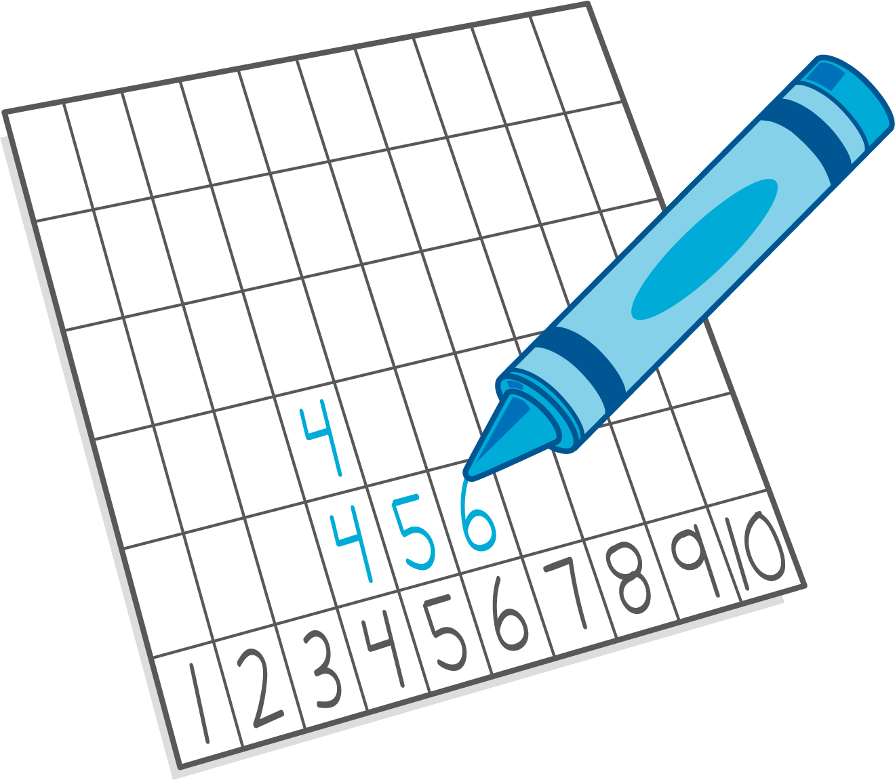
Bloques sólidos geométricos
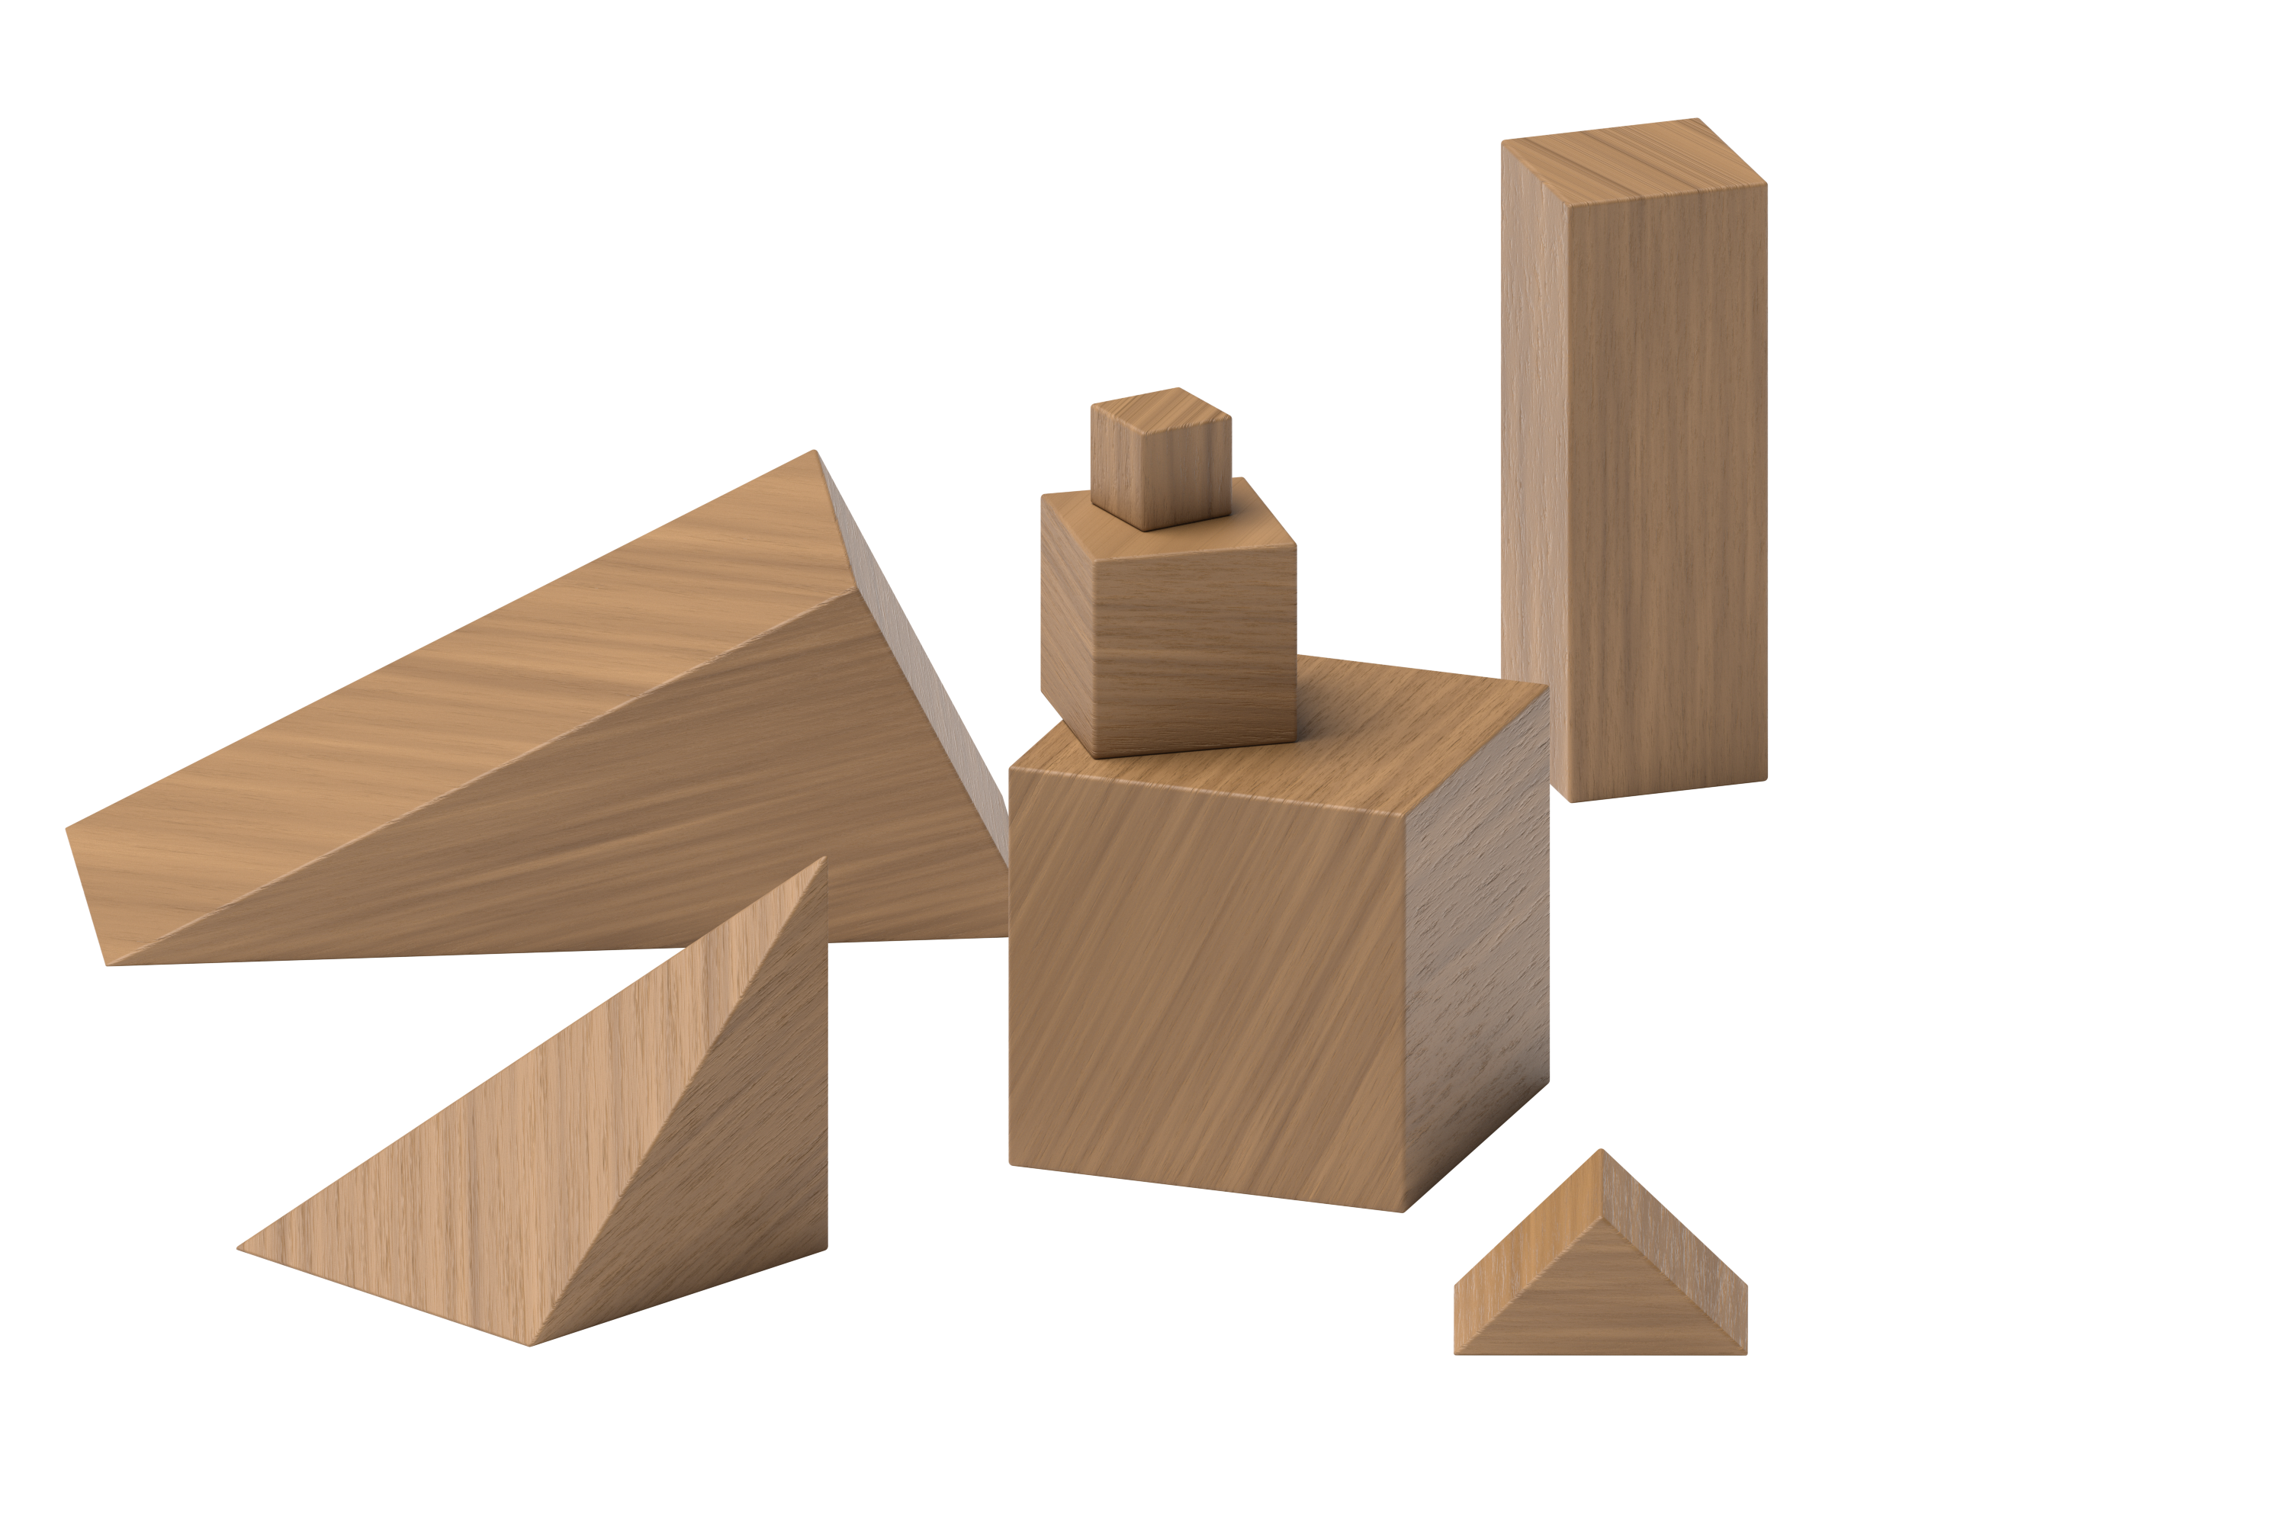
Dedos matemáticos
© CC BY 2021 Illustrative Mathematics®

